標題：勞工發生墜落災害致死重大職業災害
一、行業種類：其他專門營造業（4390）
二、災害類型：墜落、滾落（01）
三、媒介物：其他（219）
四、罹災情形：死亡1人。
五、災害發生經過：
據雇主稱：罹災者係由我於104年2月3日開始僱用至本案事故工地從事捲揚機吊掛物料作業勞工。事故前1日我連絡罹災者及其他3名勞工一起到本工地工作，當日主要作業是從事屋頂防漏模板工程。事故當日上午9時許由罹災者在3樓北側屋頂版地面，臨近高度82公分之女兒牆旁操作捲揚機吊掛模板角材作業，該捲揚機係本工程行當日進場作業前，由本工程上包商預先設置完成。作業當天我曾到屋頂巡視看見該捲揚機係固定於3樓樓版之基座上，再由裝滿水之水桶壓住該基座，其他2名勞工則在3樓屋頂版上從事模板搬運作業。而我在本工程民宅北側地面，從事地面搬運模板材料及再將模板角材固定於捲揚機之鋼索作業。約至上午10時許在第5次以捲揚機吊掛模板十餘支長度3公尺之木角材之吊掛上昇過程中，忽然聽到地面上巨響，隨即轉身查看，發現罹災者已倒臥在地面上，捲揚機及吊掛角材則被一條以3分鋼筋固定之鋼索拉住翻落懸掛至北側外牆上，其安全帽飛落於一旁地面，之後將罹災者送至桃園敏盛醫院救治，延至當日上午10時54分不治死亡。
六、災害原因分析：
１、直接原因：自屋頂連同翻落之捲揚機墜落地面致死。
２、間接原因：
不安全狀況：
- 以捲揚機吊運物料，未確實將捲揚機安裝牢固致強度不足。
- 2公尺以上之高處作業，未使勞工確實使用安全帽。
- 屋頂女兒牆護欄高度不足。
３、基本原因：
（1）未實施自動檢查。
（2）未實施安全衛生教育訓練。
七、災害防止對策：
（1）以捲揚機吊運物料，應確實將捲揚機安裝牢固。
（2）2公尺以上之高處作業，應使勞工確實使用安全帽。
（3）屋頂女兒牆護欄高度應有90公分。

八、災害示意圖：

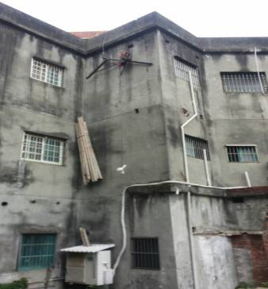

捲揚機之上部結構三角吊架連接捲揚機馬達及吊掛角材則被一條以#3鋼筋固定於屋頂樓板之3分鋼索拉住，致翻落懸掛至北側外牆上，原固定捲揚機於女兒牆外牆之一條3分鋼索發生脫離原#3鋼筋固定位置，捲揚機之下部結構基座與罹災者瞬間翻落至地面死亡，墜落高度約9.7公尺。

